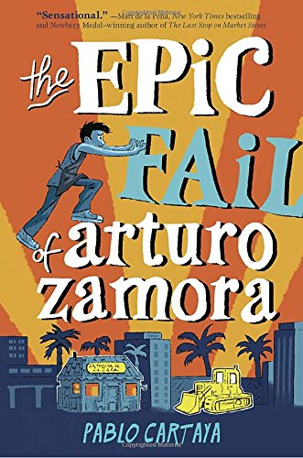
中文书名：《阿图罗·扎莫拉的极速降落》
英文书名：The Epic Fail of Arturo Zamora
作 者：Pablo Cartaya
出 版 社：Viking
代理公司：Foundry/ANA/Cindy
出版日期：2017年5月
代理地区：中国大陆、台湾
审读资料：电子稿/样书
页 数：240页
类 型：7-12岁儿童文学

内容简介：

拯救餐厅、拯救小镇，找到那个女孩，让阿布艾拉为他感到骄傲。十三岁的阿图罗能靠自己的力量做到这些吗？或者他的努力是徒然浪费精力？

对阿图罗来说，在迈阿密过夏天意味着打篮球直到日暮，喝芒果冰沙，在榕树下乘凉，再加上在阿布艾拉餐厅做几班中午时段的洗碗员。情况大致就是这样，但是今年夏天多了一个人，卡门搬入了阿图罗的公寓，他是一个可爱的家伙，且是一个诗歌狂热份子+油炸食物狂热者。

一个虚情假意的地产发展商来到小镇，扬言要将小镇改头换脸。阿图罗拒绝接受地产商提出的条件，他决定要保护自己的家和城镇。于是他和卡门策划，通过发掘诗歌的力量，口述小镇居民每家每户的故事以及朗读何塞·马蒂的诗歌来抗议地产开发。

这部作品混合了趣味和辛酸的成分，讲述一个家庭、一个城镇的故事以及一个男孩的追求，适合喜欢Rita Williams-Garcia作品的读者们。

作者简介：

巴勃罗·卡尔泰阿（Pablo Cartaya）一直是无可救药的浪漫主义者。中学时，他就偷偷地爱上阅读莎士比亚的十四行诗，他曾经将所有的零花钱用来买玫瑰花送给喜欢的女孩，当然也给她写了八首诗，不过写得实在不咋样。但是对写作的热爱从此一发不可收拾，也从此笔耕不辍。巴勃罗曾在古巴人开的餐厅工作，也在娱乐行业工作过，毕业于佛蒙特美术学院，获得艺术硕士的学位。

媒体评价：

精致绝伦。----《科克斯评论》

这个动人的故事有幽默、优美、令人心痛的瞬间，让孩子们与作品中的主角感同身受，感受与家庭、传统、社区强烈连结的情感。简单而言，这是我一直在等的书。

----《书单》

巴勃罗·卡尔泰阿这部感人的处女座是写个少年时代、诗歌及家庭的一封情书。这是我一直在等的书。
----Matt de la Peña, 《纽约时报》畅销书作家，以《市场街的最后一站》获纽伯瑞奖

这个关于希望的故事让你笑、让你哭、让你叹息，也让你为勇敢的主人公和他的新家园欢欣鼓舞。读完这本书还有一个副作用——让你特别想吃古巴食物，想读诗歌，而且想要和破坏家园的恶霸展开斗争。加油！
----Margarita Engle, 纽伯瑞奖得主，作品有《投降树》（The Surrender Tree）

在这个关于家庭、社区和朦胧的初恋的故事中，作者温柔地织入诗歌、食物、家园等元素。主人公阿图罗带给我们的启示是思考生命中什么是最重要的，他的故事就是一首心灵的歌。
----Kathi Appelt, 纽伯瑞奖得主、美国国家图书奖入围作家、《纽约时报》畅销书作家

主人公阿图罗的故事证明言语具有赢得斗争的能力，这部书本身就是一个成功。
----Christina Diaz Gonzalez, 畅销书作家，作品有《红雨伞》（The Red Umbrella）

谢谢您的阅读！
请将回馈信息发至：李馥辰(Cindy Li)
安德鲁﹒纳伯格联合国际有限公司北京代表处
北京市海淀区中关村大街甲59号中国人民大学文化大厦1705室, 邮编：100872
电 话：010-82509406
传 真：010-82504200
Email：Cindy@nurnberg.com.cn
网 站：Http://www.nurnberg.com.cn
新浪微博：http://weibo.com/nurnberg
豆瓣小站：http://site.douban.com/110577/


